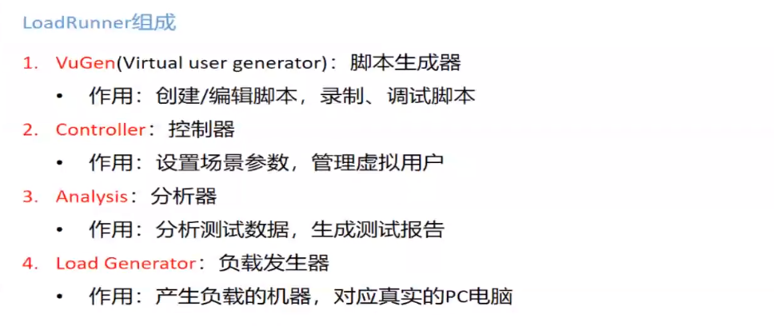

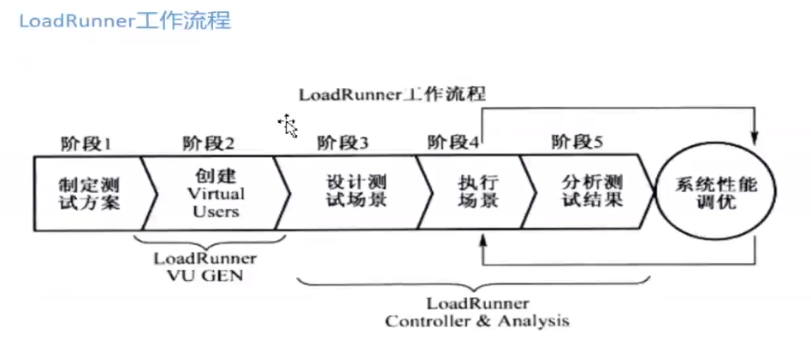

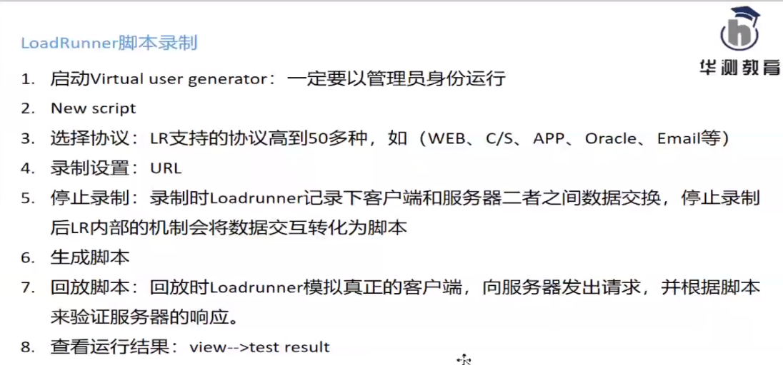

案例1：录制百度

案例2：loadrunner内置的购票系统

需要启动服务

默认：用户名： jojo 密码：bean

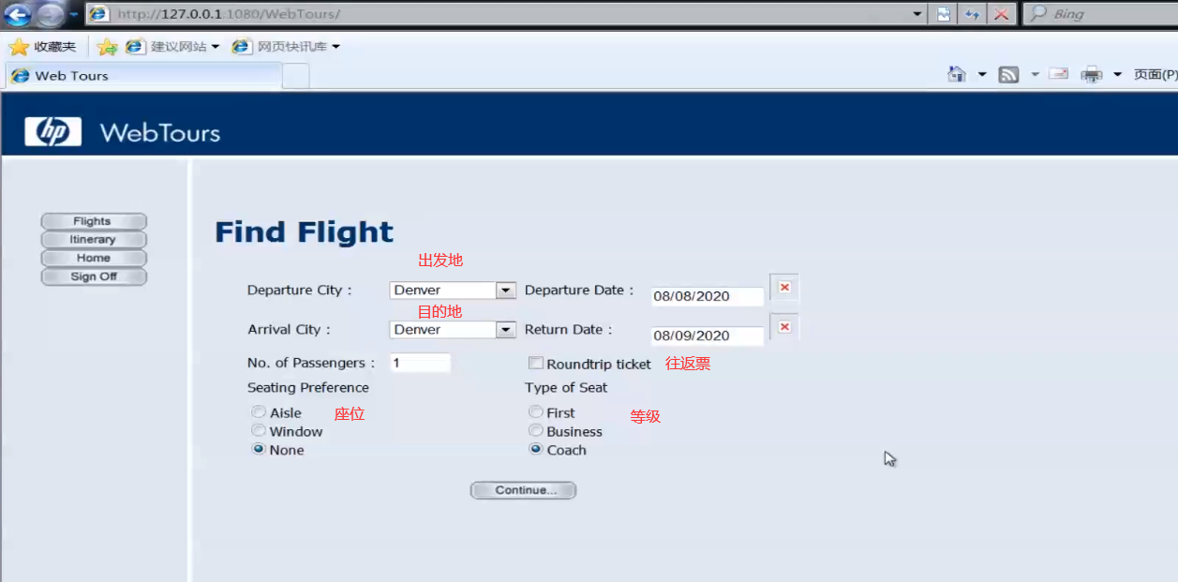

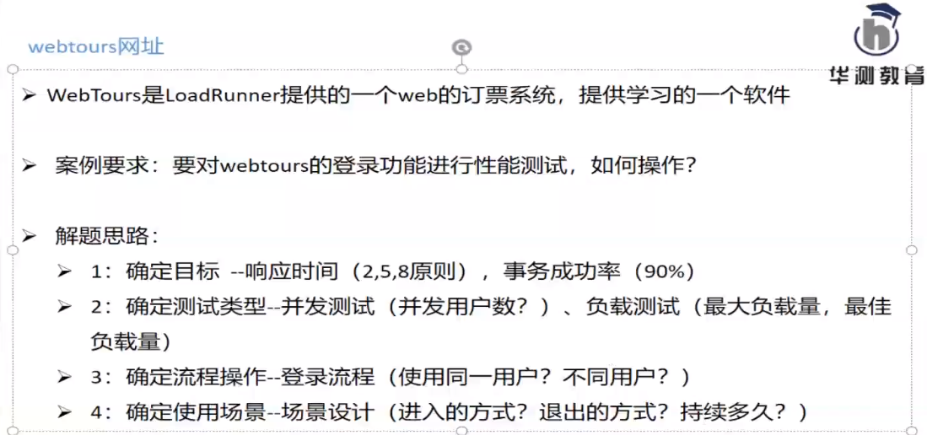

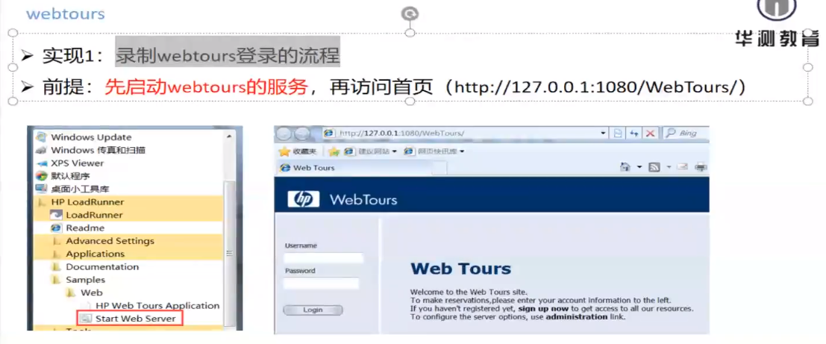

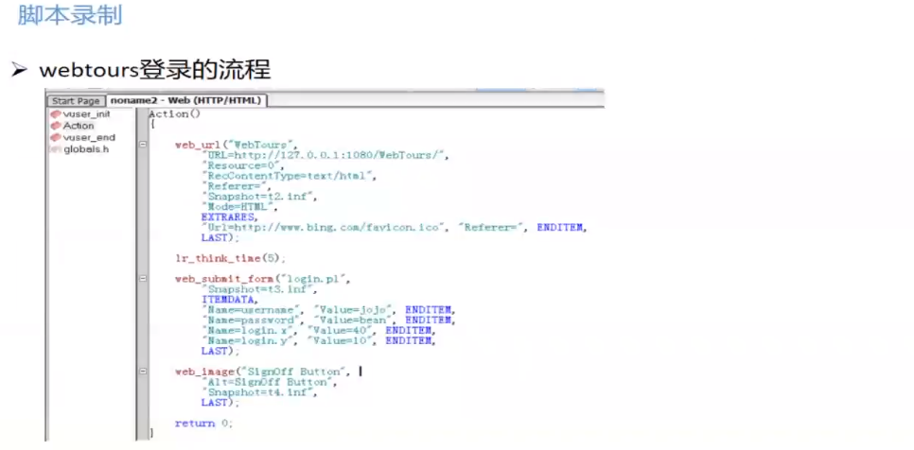

Loadrunner其实就是监控服务端到客户端的数据，以及客户端到服务端的数据，可以把loadrunner理解为一个代理

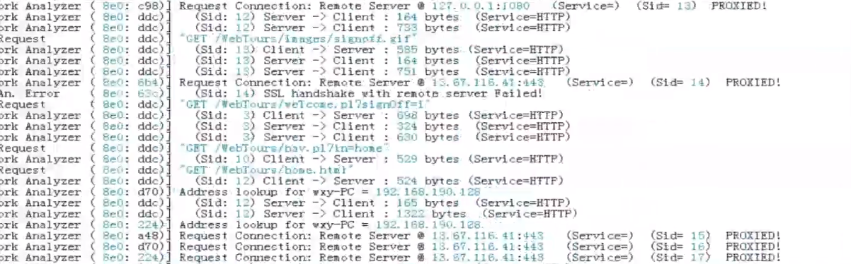

它是如何生成脚本的呢?

loadrunner有内部的机制把客户端服务端发送的数据操作做一个转换，转换成它所支持的脚本的形式

Action()

{

//首页

web_url("WebTours",

"URL=http://127.0.0.1:1080/WebTours/",

"TargetFrame=",

"Resource=0",

"RecContentType=text/html",

"Referer=",

"Snapshot=t1.inf", //截图

"Mode=HTML",

LAST);

lr_think_time(5);

//输入用户名，密码 点击登录

web_submit_data("login.pl",

"Action=http://127.0.0.1:1080/WebTours/login.pl",

"Method=POST",

"TargetFrame=body",

"RecContentType=text/html",

"Referer=http://127.0.0.1:1080/WebTours/nav.pl?in=home",

"Snapshot=t2.inf", //截图

"Mode=HTML",

ITEMDATA,

"Name=userSession", "Value=131008.772620494zHDiHzDpHtVzzzzHtAtDcpfictf", ENDITEM,

"Name=username", "Value=jojo", ENDITEM,

"Name=password", "Value=bean", ENDITEM,

"Name=JSFormSubmit", "Value=off", ENDITEM,

"Name=login.x", "Value=49", ENDITEM,

"Name=login.y", "Value=9", ENDITEM,

LAST);

//点击SignOff Button按钮

web_url("SignOff Button",

"URL=http://127.0.0.1:1080/WebTours/welcome.pl?signOff=1",

"TargetFrame=body",

"Resource=0",

"RecContentType=text/html",

"Referer=http://127.0.0.1:1080/WebTours/nav.pl?page=menu&in=home",

"Snapshot=t3.inf", //截图

"Mode=HTML",

LAST);

return 0;

}

**点击回放：单用户单循环的场景**

**查看结果：view test result**

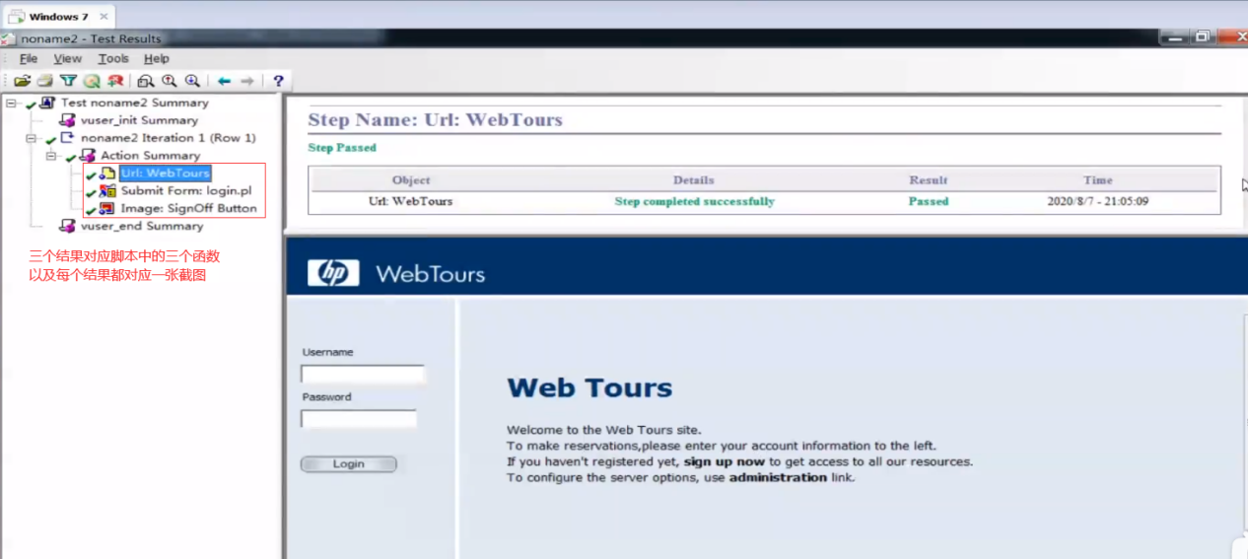

单用户多循环：假设循环3次 （循环只针对action 不对init和end）

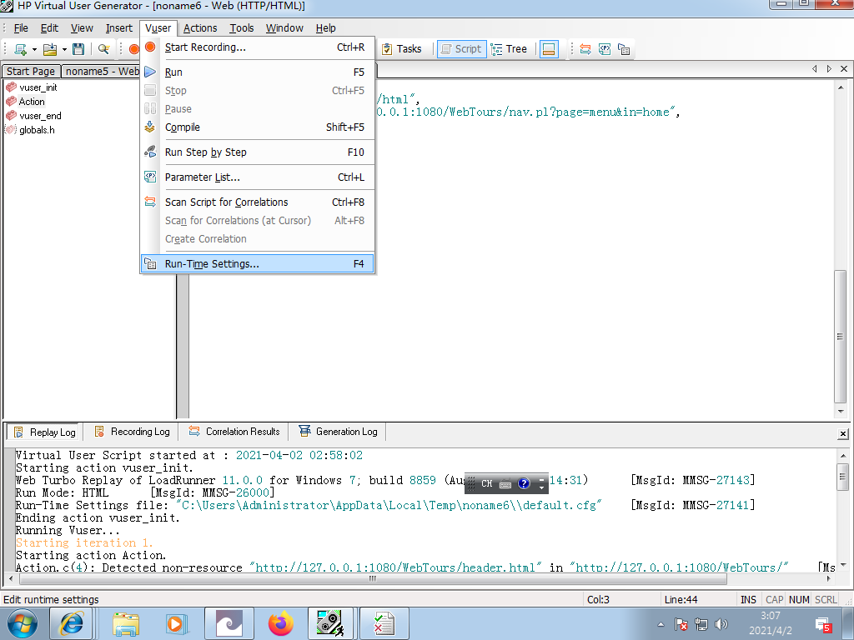

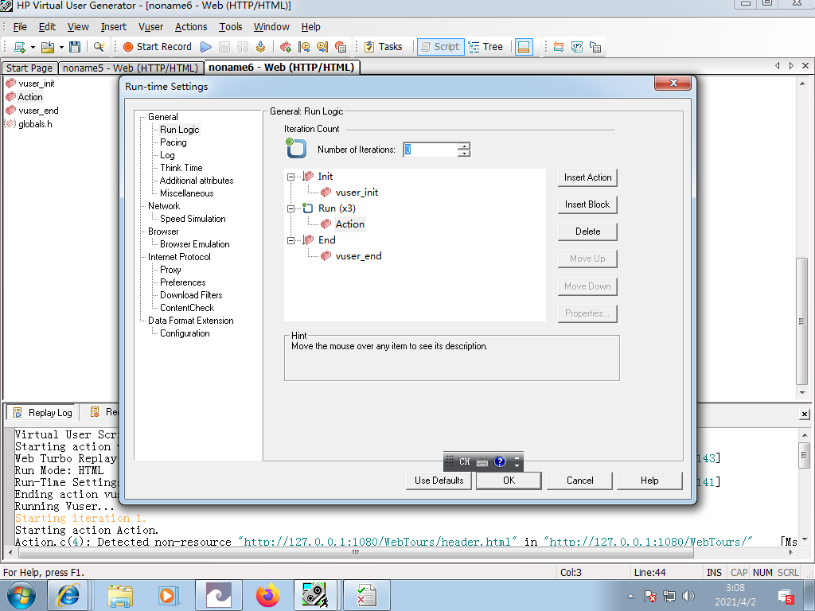

点击回放：

查看结果：

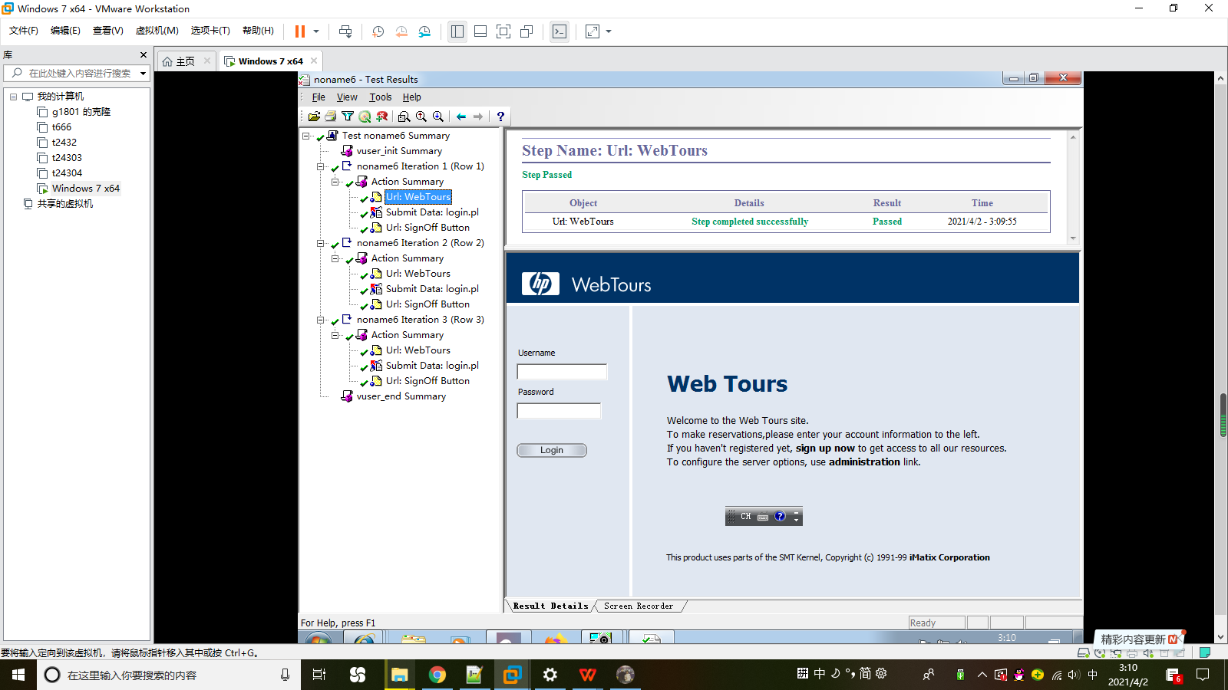

性能指标：登录操作的响应时间???

插入开始事务，插入结束事务，点击执行，查看日志

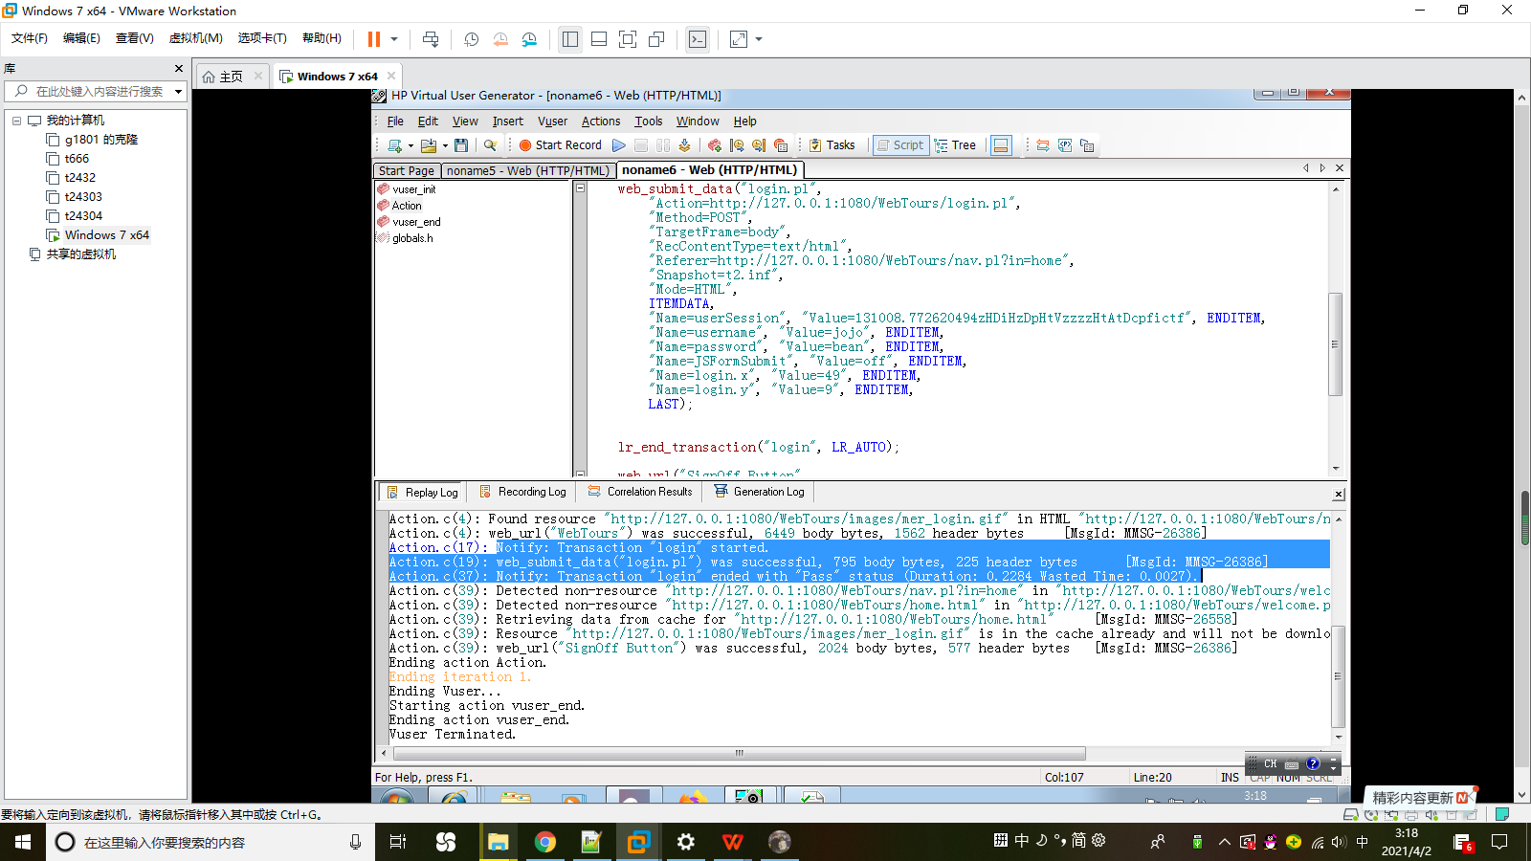

注意：思考时间不能在事务内

存在问题：

Ie浏览器--》工具

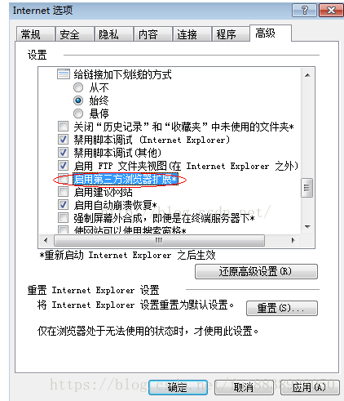

安全：安全级别拖到最低，然后取消勾选

录制时：options 高级 选择第二个单选按钮